北京中医药大学深圳医院

**护理不良事件报告表**

|  |  |  |  |  |  |  |  |  |  |  |  |  |
| --- | --- | --- | --- | --- | --- | --- | --- | --- | --- | --- | --- | --- |
| 事发科室：**XXXX** | | | 事件类别 | | **一级分类** | | **二级分类** | | | 分配科室**：** | | |
| 床号 | 姓名 | | | 住院号 | | 性别 | | 年龄 | | | 主要诊断 | 入院日期： |
| 一般信息 | | 日期类别：□周六□周日♵工作日□节假日 □不明； | | | | | | | | | | |
| 当事人信息 | | 层级： **XXX**职称： **xxx** 工作年资：**X** 年 该科室工作年资：**xxxxx 发生时间段：** | | | | | | | | | | |
| 发现人信息 | | 层级： **XXX**职称： **xxx** 工作年资：**X** 年 该科室工作年资：**xxxxx 发现时间：** | | | | | | | | | | |
| 报告人信息 | | 层级： **XXX**职称： **xxx** 工作年资：**X** 年 该科室工作年资：**xxxxx 报告时间：自动生成** | | | | | | | | | | |
| 发生场景 | |  | | | | | | |  | | | |
| 科室发生过类似事件 | | 科室发生过类似事件：近2年共计**XX**次，本年度共计**XX**次 | | | | | | | | | | |
| 造成病人损害程度 | | A B C D E F G H I 无法确认（见下图1） | | | | | | | | | | |
| 科室定级 | | I II III IV | | | | | | | | | | |
| 职能科室定级 | | I II III IV | | | | | | | | | | |
| 事件经过  及  处理结果描述 | | **事件经过**：  **处理结果**：  报告人： | | | | | | | | | | |
| 主要原因分析 | | **人：**  **机：**  **物：**  **法：**  **环：** | | | | | | | | | | |
| 改进措施 | | 护士长签名： | | | | | | | | | | |
| 护理安全管  理小组意见 | | 护理部： 时间：XXXX年XX月 XX日 | | | | | | | | | | |
| 医疗质量与安全管理委员会意见 | | 质控科：XXX 时间：XXXX年XX月 XX日 | | | | | | | | | | |

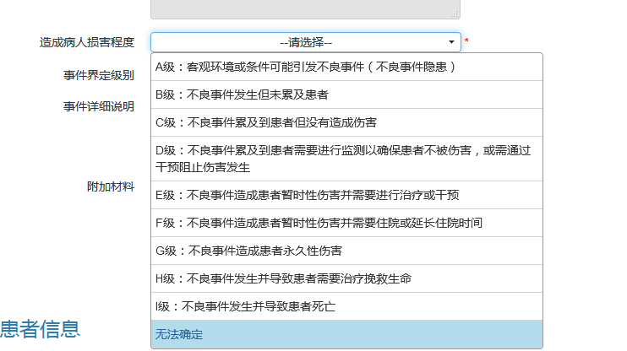**图1**

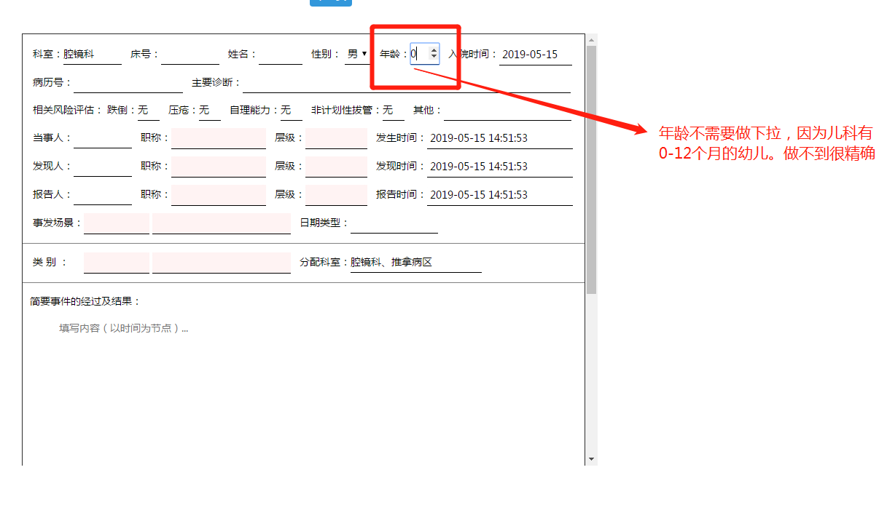



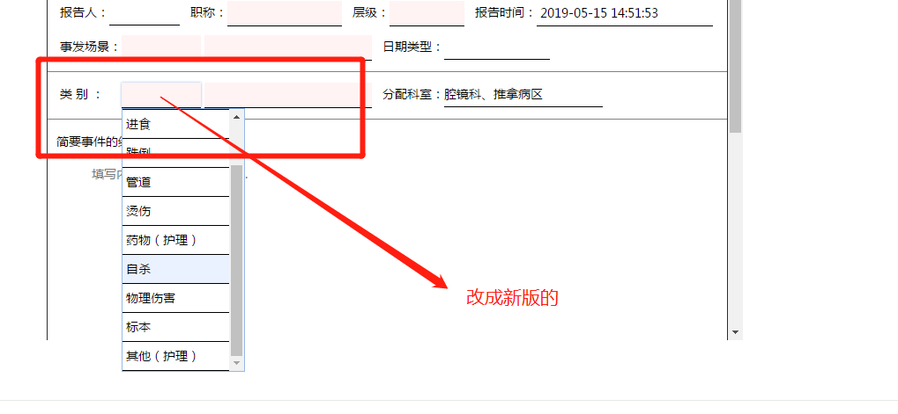

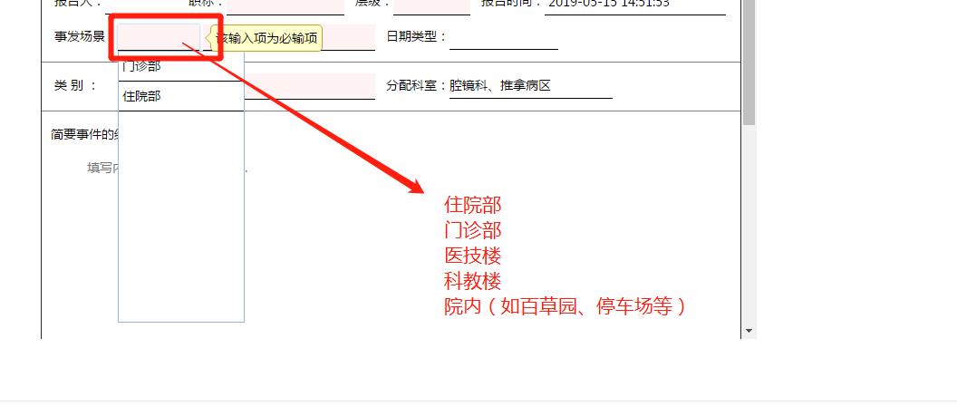

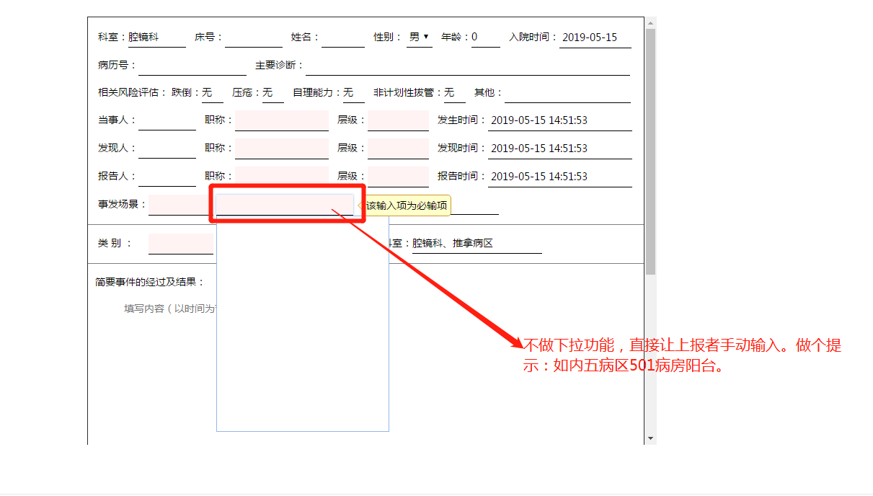

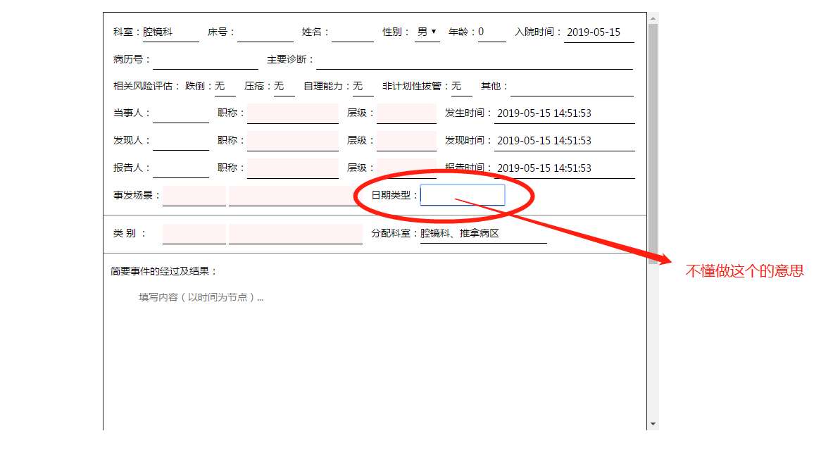

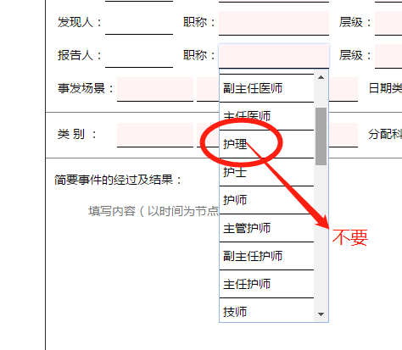

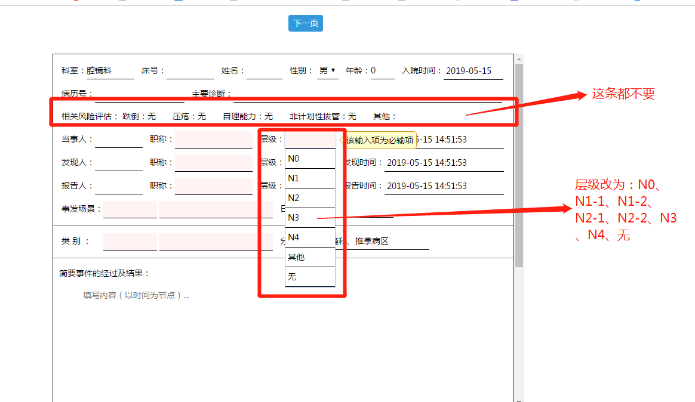

| **序号** | **事件类别** | **详细类别** |
| --- | --- | --- |
|  | **设置成下拉功能** | **设置成下拉功能** |
| **1** | **标本** | 1、漏送标本  2、采集时间错误  3、患者采集错误  4、漏抽标本  5、多抽标本  6、试管错误  7、其他，然后有可以手动录入功能（ ） |
| **2** | **跌倒坠床** | 1、坠床  2、跌倒  3、其他，然后有可以手动录入功能（ ） |
| **3** | **非计划性拔管** | 1、头部引流管  2、胃管  3、鼻胃肠管  4、腹腔引流管  5、胸腔引流管  6、尿管  7、PICC导管  8、CVC导管  9、透析管  10、气管插管  11、气管套管  12、其他，然后有可以手动录入功能（ ） |
| **4** | **烫伤** | 1、中药热奄包烫伤  2、红外线治疗烫伤  3、艾灸烫伤  4、拔火罐烫伤  5、其他，然后有可以手动录入功能（ ） |
| **5** | **药物** | 1、遗漏给药  2、重复给药  3、给药患者错误  4、给药途径错误  5、给药时间错误  6、药物名称错误  7、给药剂量错误  8、输液速度错误  9、给药频率错误  10、其他，然后有可以手动录入功能（ ） |
| **6** | **自杀** | 1、自杀未遂  2、死亡  3、有自杀倾向  4、其他，然后有可以手动录入功能（ ） |
| **7** | **医嘱执行** | 1、漏执行医嘱  2、重复执行医嘱  3、执行医嘱错误  4、其他，然后有可以手动录入功能（ ） |
| **8** | **外渗** | 1、药物外渗  2、其他，然后有可以手动录入功能（ ） |
| **9** | **遗失** | 1、药物遗失  2、标本遗失  3、科室设备遗失  4、其他，然后有可以手动录入功能（ ） |
| **10** | **走失** | 1、患者走失  2、其他，然后有可以手动录入功能（ ） |
| **11** | **意外伤害**  （外来的、突发的、非本意的、非疾病的使身体受到伤害的客观事件） | 1、夹伤  2、划伤  3、扭伤  4、摔伤  5、撞伤  6、砸伤  7、其他，然后有可以手动录入功能（ ） |
| **12** | **其他** | 1、送手术时间错误  2、静脉通道加压冲洗液滴空  3、仪器操作不当  4、输血用具错误  5、管道未及时开放  6、其他，然后有可以手动录入功能（ ） |